**Vues Objet**

**VEnseignant (sur le type TEnseignant)**

|  |  |  |  |  |  |  |  |  |  |
| --- | --- | --- | --- | --- | --- | --- | --- | --- | --- |
| idEnseignant | nom | prenom | mdp | super_user | listeEnseignements  **…** | | | | |
| idReservation | *idCours* | *idGroupe* | *idEnseignant* | nbHeurePrevus |
|  |  |  |  |  |  |  |  |  |  |
|  |  |  |  |  |
|  |  |  |  |  |
|  |  |  |  |  |  |  |  |  |  |
|  |  |  |  |  |
|  |  |  |  |  |

**…**

|  |
| --- |
| listeReservations |
|  |
|
| **OID** |
|

**VReservation (sur le type TReservation)**

|  |  |  |  |  |  |  |  |
| --- | --- | --- | --- | --- | --- | --- | --- |
| idReservation | *idEnseignement* | *idSalle* | *idCreneau* | date | comments | listeCaracteristiquesResa | |
| idCaract | libelle |
|  |  |  |  |  |  |  |  |
|  |  |
|  |  |
|  |  |  |  |  |  |  |  |
|  |  |
|  |  |

**OID**

**VSalle (sur le type TSalle)**

|  |  |  |  |  |
| --- | --- | --- | --- | --- |
| idSalle | numSalle | listeCaracteristiquesSalle | | listeReservations |
| idCaract | libelle |
|  |  |  |  |  |
|  |  |  |
|  |  |  |
|  |  |  |  |  |
|  |  |  |
|  |  |  |

**TEnseignement**

|  |  |  |  |  |
| --- | --- | --- | --- | --- |
| idEnseignement | *idCours* | *idGroupe* | *idEnseignant* | nbHeuresPrevues |
|  |  |  |  |  |
|  |  |  |  |  |

**TCaracteristique**

|  |  |
| --- | --- |
| idCaracteristique | libelle |
|  |  |
|  |  |
|  |  |

**1. Type de base de données et Choix des Vues**

Comme convenu avec les demandeurs, la base de données qui sera utilisée pour stocker les données nécessaires au fonctionnement de l’application est une base de données relationnelle commune.

La communication entre notre application et la base de données se fera par les classes de persistance (respectant le Design Pattern Factory).

Afin de faciliter les manipulations sur la base de données relationnelles, nous avons décidé de construire des vues objets. L'avantage est de garder la base de données relationnelle avec ses contraintes de forme normale, tout en ayant l'impression de travailler sur une base de données objets, plus flexible et moins complexe (évitant les jointures multiples). Cela crée donc l'illusion d'une base de données orientée objet à partir d'une base de données relationnelle en définissant des correspondances entre celle-ci et les objets du langage utilisé (mapping objet-relationnel, correspondance entre monde objet et monde relationnel). De plus, cela permet à l'utilisateur de n'interagir qu'avec les vues objets et non la base de données relationnelle réellement implémentée, permettant une certaine sécurité des données.

Nous n'avons pas choisi de construire de table (ni table d'objets, ni table utilisant des objets), mais seulement des vues objets

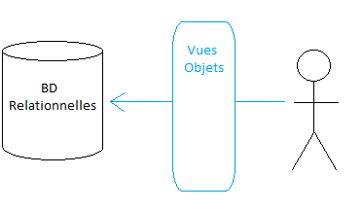

Nous avons donc réfléchi sur le choix des angles de vues ainsi que sur les requêtes qui allaient être interrogées le plus souvent, facilitant ainsi l'accès à la base.

En fonction des cas d'utilisation, nous avons donc décidé de créer une vue VEnseignant avec la liste des enseignements et des réservations concernant celui-ci. En effet, il nous a semblé adapté de pouvoir accéder simplement à sa liste de réservations et d’enseignements pour nos deux cas d’utilisation : ConsulterPlanning et DemandeReservation.

De plus, nous avons aussi créé une vue VReservation qui comprend la liste des caractéristiques associées car le cas d’utilisation principal du logiciel, TraitementDemande, est centrée autour des tables RESERVATION, et les tables CARACTERISTIQUES, RESERVATION_CARACTERISTIQUE qui lui sont associées.

De ce fait, nous avons donc lié nos deux vues (VEnseignant référence VReservation, par OID) par référence afin de ne pas dupliquer et occuper de l’espace mémoire inutilement.

Enfin, la dernière vue sera VSalle comprenant la liste des caractéristiques propres à la salle ainsi que la liste des réservations la concernant. Elle référencera également la vue VReservation.

**2. Trigger**

Afin de permettre la mise à jour des vues objet-relationnelle et de la sécuriser, nous avons mise en place des triggers.

Si les attributs de la vue (et donc du type associé) ne correspondent pas exactement à ceux de la table d’origine, il est nécessaire d’écrire un trigger INSTEAD OF qui se déclenchera en fonction de l’opération de mise à jour demandée (insert, update, delete).

Ces triggers permettront d’assurer l’intégrité des données lors d’opérations de modifications de la base de données.

**3. Modèle Conceptuel de Données**

Le Modèle Conceptuel de Données ci-dessous est celui de la base de données **commune**.

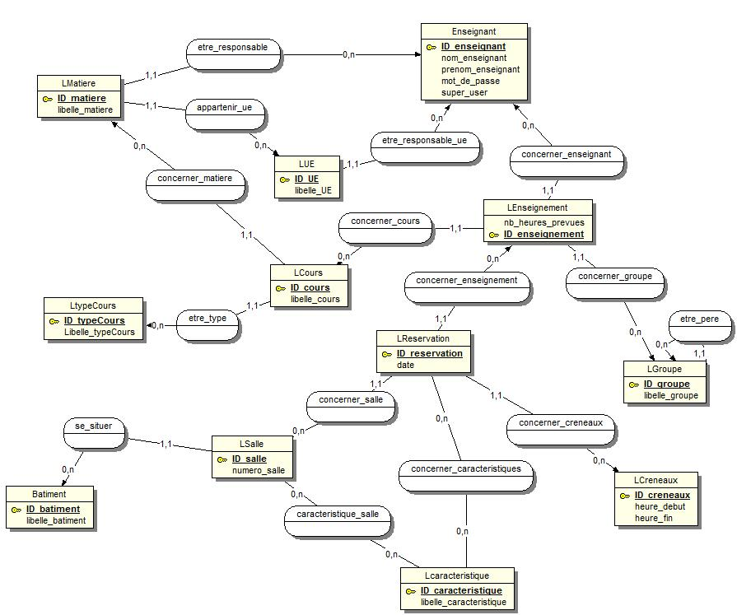

**4. Modèle Logique de Données associé**

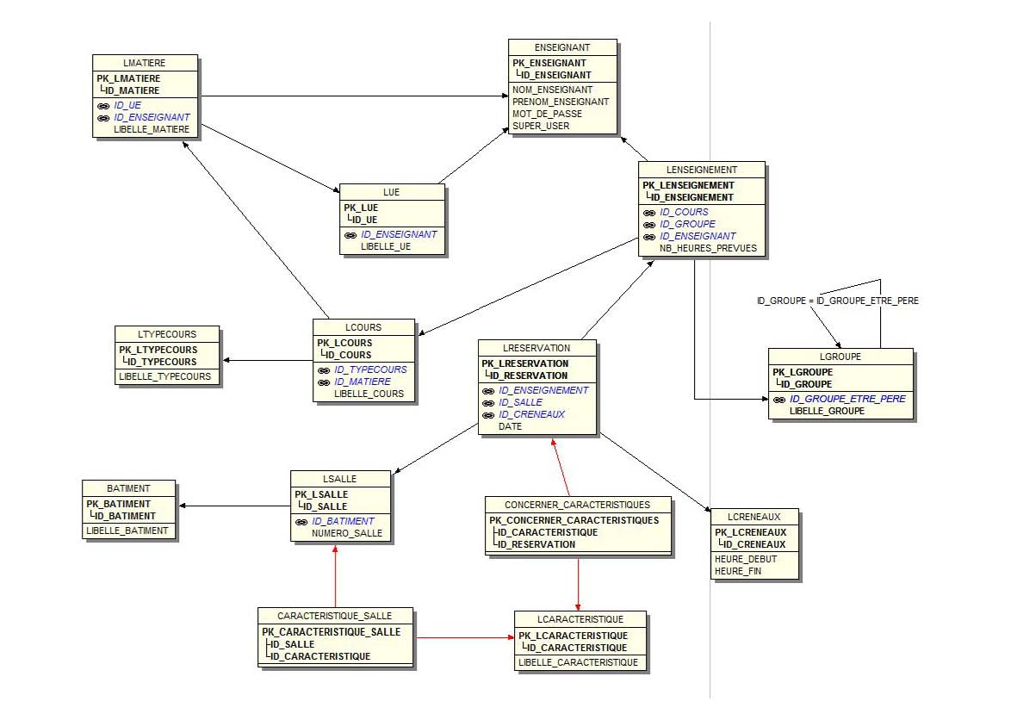

**5. Création des vues objets et triggers associés**

**-- Type TEnseignement**

**CREATE** **OR** **REPLACE** **TYPE** TEnseignement **AS** **OBJECT**

**(**

ID_ENSEIGNEMENT **NUMBER(**10**),**

ID_COURS **NUMBER(**10**)** **,**

ID_ENSEIGNANT **NUMBER(**10**)** **,**

ID_GROUPE **NUMBER(**10**)** **,**

NB_HEURE_PREVUE **NUMBER(**4**)**

**);**

**-- Type TCaracteristique**

**CREATE** **OR** **REPLACE** **TYPE** TCaracteristique **AS** **OBJECT**

**(**

ID_CARACTERISTIQUE **NUMBER(**10**)** **,**

LIBELLE_CARACTERISTIQUE **CHAR(**255**)**

**);**

**-- Type nested table nt_Caracteristiques**

**CREATE** **TYPE** nt_Caracteristiques **AS** **TABLE** **OF** TCaracteristique**;**

**-- Type nested table TReservation**

**CREATE** **OR** **REPLACE** **TYPE** TReservation **AS** **OBJECT**

**(**

ID_RESERVATION **NUMBER(**10**),**

ID_SALLE **NUMBER(**10**),**

ID_CRENEAU **NUMBER(**10**)** **,**

ID_ENSEIGNEMENT **NUMBER(**10**),**

DATE_RESERVATION **DATE** **,**

listCaract nt_Caracteristiques

**);**

**-- Type nested table nt_Caracteristiques et nt_Reservation**

**CREATE** **TYPE** nt_Enseignement **AS** **TABLE** **OF** TEnseignement**;**

**CREATE** **TYPE** nt_Reservation **AS** **TABLE** **OF** TReservation**;**

**-- Type TSalle**

**CREATE** **OR** **REPLACE** **TYPE** TSalle **AS** **OBJECT**

**(**

ID_SALLE **NUMBER(**10**)** **,**

NUMERO_SALLE **CHAR(**255**)** **,**

listCaract nt_Caracteristiques **,**

listReserv nt_Reservation

**);**

**-- Type TEnseignant**

**CREATE** **OR** **REPLACE** **TYPE** TEnseignant **AS** **OBJECT**

**(**

ID_ENSEIGNANT **NUMBER(**10**)** **,**

NOM **CHAR(**255**)** **,**

PRENOM **CHAR(**255**)** **,**

MDP **CHAR(**255**)** **,**

SUPER_USER **NUMBER(**1**)** **,**

listEmp nt_Enseignement**,**

listReserv nt_Reservation

**);**

**-- Vue VEnseignant**

**create** **view** VEnseignant **of** TEnseignant

**with** **object** oid**(**id_enseignant**)** **as**

**SELECT** e**.**id_enseignant**,** e**.**nom**,** e**.**prenom**,** e**.**mdp**,** e**.**super_user**,**

**cast** **(**multiset**(SELECT** TEnseignement**(**ID_ENSEIGNEMENT**,** ID_COURS**,** ID_ENSEIGNANT**,** ID_GROUPE**,** NB_HEURE_PREVUE**)**

**FROM** ENSEIGNEMENT ens

**WHERE** ens**.**id_enseignant **=** e**.**id_enseignant**)**

**as** nt_Enseignement**),**

**cast** **(**multiset**(SELECT** ID_RESERVATION**,** ID_SALLE**,** ID_CRENEAU**,** res**.**ID_ENSEIGNEMENT**,** DATE_RESERVATION**,**

**(cast** **(**multiset **(SELECT** cr**.**ID_CARACTERISTIQUE**,** cr**.**LIBELLE_CARACTERISTIQUE

**FROM** CARACTERISTIQUE cr **)**

**as** nt_Caracteristiques**))**

**FROM** RESERVATION res**,** ENSEIGNEMENT ens

**WHERE** res**.**id_enseignement **=** ens**.**id_enseignement

**AND** ens**.**id_enseignant **=** e**.**id_enseignant**)**

**as** nt_Reservation**)**

**FROM** enseignant e**;**

**-- Vue VReservation**

**create** **view** VReservation **of** TReservation

**with** **object** oid**(**id_reservation**)** **as**

**SELECT** r**.**id_reservation**,** r**.**id_salle**,** r**.**id_creneau**,** r**.**id_enseignement**,** r**.**date_reservation **,**

**cast** **(**multiset**(SELECT** TCaracteristique**(**c**.**ID_CARACTERISTIQUE**,** c**.**LIBELLE_CARACTERISTIQUE**)**

**FROM** CARACTERISTIQUE c**,** RESERVATION_CARACTERISTIQUE rescar

**WHERE** c**.**id_caracteristique **=** rescar**.**id_caracteristique

**AND** rescar**.**id_reservation **=** r**.**id_reservation**)**

**as** nt_Caracteristiques**)**

**from** Reservation r**;**

**-- Vue Salle**

**create** **view** VSalle **of** TSalle

**with** **object** oid**(**id_salle**)** **as**

**SELECT** s**.**id_salle**,** s**.**numero_salle**,**

**cast** **(**multiset**(SELECT** TCaracteristique**(**c**.**ID_CARACTERISTIQUE**,** c**.**LIBELLE_CARACTERISTIQUE**)**

**FROM** CARACTERISTIQUE c**,** CARACTERISTIQUE_SALLE carsalle

**WHERE** c**.**id_caracteristique **=** carsalle**.**id_caracteristique

**AND** carsalle**.**id_salle **=** s**.**id_salle**)**

**as** nt_Caracteristiques**)** **,**

**cast** **(**multiset**(SELECT** ID_RESERVATION**,**ID_SALLE**,**ID_CRENEAU**,** ID_ENSEIGNEMENT**,** DATE_RESERVATION**,**

**(cast** **(**multiset **(SELECT** cr**.**ID_CARACTERISTIQUE**,** cr**.**LIBELLE_CARACTERISTIQUE **FROM** CARACTERISTIQUE cr **)**

**as** nt_Caracteristiques**))**

**FROM** RESERVATION r

**WHERE** r**.**id_salle **=** s**.**id_salle**)**

**as** nt_Reservation**)**

**from** Salle s**;**

**-- Trigger sur l’insertion dans la vue VReservation**

**CREATE OR REPLACE TRIGGER** ins_VReservation

INSTEAD **OF INSERT ON** VReservation

**FOR EACH ROW**

**DECLARE** i **INTEGER;**

**BEGIN**

**INSERT** **INTO** Reservation

**VALUES(:new.**id_reservation**,** **:new.**id_salle**,** **:new.**id_creneau**,** **:new.**id_enseignement**,** **:new.**date_reservation**);**

**IF** **:new.**listCaract **is** **not** **null** **and** **:new.**listCaract**.count** **>**0 **THEN**

**FOR** i **IN** **:new.**listCaract**.first** **..** **:new.**listCaract**.last** **LOOP**

**INSERT** **INTO** RESERVATION_CARACTERISTIQUE**(** id_caracteristique**,**id_reservation**)**

**values** **(:new.**listCaract**(**i**).**id_caracteristique**,** **:new.**id_reservation**);**

**END LOOP;**

**END IF;**

**END;**

**Annexes**

**Création de la base commune ADE**

-- ----------------------------------------------------------------------------- -- CREATION DE LA BASE -- -----------------------------------------------------------------------------

CREATE DATABASE MLR1;

-- ----------------------------------------------------------------------------- -- TABLE : UE -- -----------------------------------------------------------------------------

CREATE TABLE UE

(

ID_UE NUMBER(10) NOT NULL,

ID_ENSEIGNANT NUMBER(10) NULL,

LIBELLE_UE CHAR(255) NULL

, CONSTRAINT PK_UE PRIMARY KEY (ID_UE)

) ;

-- ----------------------------------------------------------------------------- -- INDEX DE LA TABLE UE -- -----------------------------------------------------------------------------

CREATE INDEX I_FK_UE_ENSEIGNANT

ON UE (ID_ENSEIGNANT ASC)

;

-- ----------------------------------------------------------------------------- -- TABLE : MATIERE -- -----------------------------------------------------------------------------

CREATE TABLE MATIERE

(

ID_MATIERE NUMBER(10) NOT NULL,

ID_UE NUMBER(10) NULL,

ID_ENSEIGNANT NUMBER(10) NULL,

LIBELLE_MATIERE CHAR(255) NULL

, CONSTRAINT PK_MATIERE PRIMARY KEY (ID_MATIERE)

) ;

-- ----------------------------------------------------------------------------- -- INDEX DE LA TABLE MATIERE -- -----------------------------------------------------------------------------

CREATE INDEX I_FK_MATIERE_UE

ON MATIERE (ID_UE ASC)

;

CREATE INDEX I_FK_MATIERE_ENSEIGNANT

ON MATIERE (ID_ENSEIGNANT ASC)

;

-- ----------------------------------------------------------------------------- -- TABLE : GROUPE -- -----------------------------------------------------------------------------

CREATE TABLE GROUPE

(

ID_GROUPE NUMBER(10) NOT NULL,

ID_GROUPE_A_POUR_PERE NUMBER(10) NULL,

LIBELLE_GROUPE CHAR(255) NULL

, CONSTRAINT PK_GROUPE PRIMARY KEY (ID_GROUPE)

) ;

-- ----------------------------------------------------------------------------- -- INDEX DE LA TABLE GROUPE -- -----------------------------------------------------------------------------

CREATE INDEX I_FK_GROUPE_GROUPE

ON GROUPE (ID_GROUPE_A_POUR_PERE ASC)

;

-- ----------------------------------------------------------------------------- -- TABLE : CRENAUX -- -----------------------------------------------------------------------------

CREATE TABLE CRENAUX

(

ID_CRENEAU NUMBER(10) NOT NULL,

HEURE_DEBUT CHAR(255) NULL,

HEURE_FIN CHAR(255) NULL

, CONSTRAINT PK_CRENAUX PRIMARY KEY (ID_CRENEAU)

) ;

-- ----------------------------------------------------------------------------- -- TABLE : ENSEIGNEMENT -- -----------------------------------------------------------------------------

CREATE TABLE ENSEIGNEMENT

(

ID_ENSEIGNEMENT NUMBER(10) NOT NULL,

ID_COURS NUMBER(10) NULL,

ID_ENSEIGNANT NUMBER(10) NULL,

ID_GROUPE NUMBER(10) NULL,

NB_HEURE_PREVUE NUMBER(4) NULL

, CONSTRAINT PK_ENSEIGNEMENT PRIMARY KEY (ID_ENSEIGNEMENT)

) ;

-- ----------------------------------------------------------------------------- -- INDEX DE LA TABLE ENSEIGNEMENT -- -----------------------------------------------------------------------------

CREATE INDEX I_FK_ENSEIGNEMENT_COURS

ON ENSEIGNEMENT (ID_COURS ASC)

;

CREATE INDEX I_FK_ENSEIGNEMENT_ENSEIGNANT

ON ENSEIGNEMENT (ID_ENSEIGNANT ASC)

;

CREATE INDEX I_FK_ENSEIGNEMENT_GROUPE

ON ENSEIGNEMENT (ID_GROUPE ASC)

;

-- ----------------------------------------------------------------------------- -- TABLE : CARACTERISTIQUE -- -----------------------------------------------------------------------------

CREATE TABLE CARACTERISTIQUE

(

ID_CARACTERISTIQUE NUMBER(10) NOT NULL,

LIBELLE_CARACTERISTIQUE CHAR(255) NULL

, CONSTRAINT PK_CARACTERISTIQUE PRIMARY KEY (ID_CARACTERISTIQUE)

) ;

-- ----------------------------------------------------------------------------- -- TABLE : BATIMENT -- -----------------------------------------------------------------------------

CREATE TABLE BATIMENT

(

ID_BATIMENT NUMBER(10) NOT NULL,

LIBELLE_BATIMENT CHAR(255) NULL

, CONSTRAINT PK_BATIMENT PRIMARY KEY (ID_BATIMENT)

) ;

-- ----------------------------------------------------------------------------- -- TABLE : RESERVATION -- -----------------------------------------------------------------------------

CREATE TABLE RESERVATION

(

ID_RESERVATION NUMBER(10) NOT NULL,

ID_SALLE NUMBER(10) NULL,

ID_CRENEAU NUMBER(10) NULL,

ID_ENSEIGNEMENT NUMBER(10) NULL,

DATE_RESERVATION DATE NULL

, CONSTRAINT PK_RESERVATION PRIMARY KEY (ID_RESERVATION)

) ;

-- ----------------------------------------------------------------------------- -- INDEX DE LA TABLE RESERVATION -- -----------------------------------------------------------------------------

CREATE INDEX I_FK_RESERVATION_SALLE

ON RESERVATION (ID_SALLE ASC)

;

CREATE INDEX I_FK_RESERVATION_CRENAUX

ON RESERVATION (ID_CRENEAU ASC)

;

CREATE INDEX I_FK_RESERVATION_ENSEIGNEMENT

ON RESERVATION (ID_ENSEIGNEMENT ASC)

;

-- ----------------------------------------------------------------------------- -- TABLE : SALLE -- -----------------------------------------------------------------------------

CREATE TABLE SALLE

(

ID_SALLE NUMBER(10) NOT NULL,

ID_BATIMENT NUMBER(10) NULL,

NUMERO_SALLE CHAR(255) NULL

, CONSTRAINT PK_SALLE PRIMARY KEY (ID_SALLE)

) ;

-- ----------------------------------------------------------------------------- -- INDEX DE LA TABLE SALLE -- -----------------------------------------------------------------------------

CREATE INDEX I_FK_SALLE_BATIMENT

ON SALLE (ID_BATIMENT ASC)

;

-- ----------------------------------------------------------------------------- -- TABLE : TYPECOURS -- -----------------------------------------------------------------------------

CREATE TABLE TYPECOURS

(

ID_TYPE_DE_COURS NUMBER(10) NOT NULL,

LIBELLE_TYPE_DE_COURS CHAR(255) NULL

, CONSTRAINT PK_TYPECOURS PRIMARY KEY (ID_TYPE_DE_COURS)

) ;

-- ----------------------------------------------------------------------------- -- TABLE : ENSEIGNANT -- -----------------------------------------------------------------------------

CREATE TABLE ENSEIGNANT

(

ID_ENSEIGNANT NUMBER(10) NOT NULL,

NOM CHAR(255) NULL,

PRENOM CHAR(255) NULL,

MDP CHAR(255) NULL,

SUPER_USER NUMBER(1) NULL

, CONSTRAINT PK_ENSEIGNANT PRIMARY KEY (ID_ENSEIGNANT)

) ;

-- ----------------------------------------------------------------------------- -- TABLE : COURS -- -----------------------------------------------------------------------------

CREATE TABLE COURS

(

ID_COURS NUMBER(10) NOT NULL,

ID_MATIERE NUMBER(10) NULL,

ID_TYPE_DE_COURS NUMBER(10) NULL,

LIBELLE_COURS CHAR(255) NULL

, CONSTRAINT PK_COURS PRIMARY KEY (ID_COURS)

) ;

-- ----------------------------------------------------------------------------- -- INDEX DE LA TABLE COURS -- -----------------------------------------------------------------------------

CREATE INDEX I_FK_COURS_MATIERE

ON COURS (ID_MATIERE ASC)

;

CREATE INDEX I_FK_COURS_TYPECOURS

ON COURS (ID_TYPE_DE_COURS ASC)

;

-- ----------------------------------------------------------------------------- -- TABLE : CARACTERISTIQUE_SALLE -- -----------------------------------------------------------------------------

CREATE TABLE CARACTERISTIQUE_SALLE

(

ID_SALLE NUMBER(10) NOT NULL,

ID_CARACTERISTIQUE NUMBER(10) NOT NULL

, CONSTRAINT PK_CARACTERISTIQUE_SALLE PRIMARY KEY (ID_SALLE, ID_CARACTERISTIQUE)

) ;

-- ----------------------------------------------------------------------------- -- INDEX DE LA TABLE CARACTERISTIQUE_SALLE -- -----------------------------------------------------------------------------

CREATE INDEX I_FK_CARACTERISTIQUE_SALLE_SAL

ON CARACTERISTIQUE_SALLE (ID_SALLE ASC)

;

CREATE INDEX I_FK_CARACTERISTIQUE_SALLE_CAR

ON CARACTERISTIQUE_SALLE (ID_CARACTERISTIQUE ASC)

;

-- ----------------------------------------------------------------------------- -- TABLE : RESERVATION_CARACTERISTIQUE -- -----------------------------------------------------------------------------

CREATE TABLE RESERVATION_CARACTERISTIQUE

(

ID_CARACTERISTIQUE NUMBER(10) NOT NULL,

ID_RESERVATION NUMBER(10) NOT NULL

, CONSTRAINT PK_RESERVATION_CARACTERISTIQUE PRIMARY KEY (ID_CARACTERISTIQUE, ID_RESERVATION)

) ;

-- ----------------------------------------------------------------------------- -- INDEX DE LA TABLE RESERVATION_CARACTERISTIQUE -- -----------------------------------------------------------------------------

CREATE INDEX I_FK_RESERVATION_CARACTERISTIQ

ON RESERVATION_CARACTERISTIQUE (ID_CARACTERISTIQUE ASC)

;

CREATE INDEX I_FK_RESERVATION_CARACTERISTI1

ON RESERVATION_CARACTERISTIQUE (ID_RESERVATION ASC)

;

-- ----------------------------------------------------------------------------- -- CREATION DES REFERENCES DE TABLE -- -----------------------------------------------------------------------------

ALTER TABLE UE ADD (

CONSTRAINT FK_UE_ENSEIGNANT

FOREIGN KEY (ID_ENSEIGNANT)

REFERENCES ENSEIGNANT (ID_ENSEIGNANT)) ;

ALTER TABLE MATIERE ADD (

CONSTRAINT FK_MATIERE_UE

FOREIGN KEY (ID_UE)

REFERENCES UE (ID_UE)) ;

ALTER TABLE MATIERE ADD (

CONSTRAINT FK_MATIERE_ENSEIGNANT

FOREIGN KEY (ID_ENSEIGNANT)

REFERENCES ENSEIGNANT (ID_ENSEIGNANT)) ;

ALTER TABLE GROUPE ADD (

CONSTRAINT FK_GROUPE_GROUPE

FOREIGN KEY (ID_GROUPE_A_POUR_PERE)

REFERENCES GROUPE (ID_GROUPE)) ;

ALTER TABLE ENSEIGNEMENT ADD (

CONSTRAINT FK_ENSEIGNEMENT_COURS

FOREIGN KEY (ID_COURS)

REFERENCES COURS (ID_COURS)) ;

ALTER TABLE ENSEIGNEMENT ADD (

CONSTRAINT FK_ENSEIGNEMENT_ENSEIGNANT

FOREIGN KEY (ID_ENSEIGNANT)

REFERENCES ENSEIGNANT (ID_ENSEIGNANT)) ;

ALTER TABLE ENSEIGNEMENT ADD (

CONSTRAINT FK_ENSEIGNEMENT_GROUPE

FOREIGN KEY (ID_GROUPE)

REFERENCES GROUPE (ID_GROUPE)) ;

ALTER TABLE RESERVATION ADD (

CONSTRAINT FK_RESERVATION_SALLE

FOREIGN KEY (ID_SALLE)

REFERENCES SALLE (ID_SALLE)) ;

ALTER TABLE RESERVATION ADD (

CONSTRAINT FK_RESERVATION_CRENAUX

FOREIGN KEY (ID_CRENEAU)

REFERENCES CRENAUX (ID_CRENEAU)) ;

ALTER TABLE RESERVATION ADD (

CONSTRAINT FK_RESERVATION_ENSEIGNEMENT

FOREIGN KEY (ID_ENSEIGNEMENT)

REFERENCES ENSEIGNEMENT (ID_ENSEIGNEMENT)) ;

ALTER TABLE SALLE ADD (

CONSTRAINT FK_SALLE_BATIMENT

FOREIGN KEY (ID_BATIMENT)

REFERENCES BATIMENT (ID_BATIMENT)) ;

ALTER TABLE COURS ADD (

CONSTRAINT FK_COURS_MATIERE

FOREIGN KEY (ID_MATIERE)

REFERENCES MATIERE (ID_MATIERE)) ;

ALTER TABLE COURS ADD (

CONSTRAINT FK_COURS_TYPECOURS

FOREIGN KEY (ID_TYPE_DE_COURS)

REFERENCES TYPECOURS (ID_TYPE_DE_COURS)) ;

ALTER TABLE CARACTERISTIQUE_SALLE ADD (

CONSTRAINT FK_CARACTERISTIQUE_SALLE_SALLE

FOREIGN KEY (ID_SALLE)

REFERENCES SALLE (ID_SALLE)) ;

ALTER TABLE CARACTERISTIQUE_SALLE ADD (

CONSTRAINT FK_CARACTERISTIQUE_SALLE_CARAC

FOREIGN KEY (ID_CARACTERISTIQUE)

REFERENCES CARACTERISTIQUE (ID_CARACTERISTIQUE)) ;

ALTER TABLE RESERVATION_CARACTERISTIQUE ADD (

CONSTRAINT FK_RESERVATION_CARACTERISTIQUE

FOREIGN KEY (ID_CARACTERISTIQUE)

REFERENCES CARACTERISTIQUE (ID_CARACTERISTIQUE)) ;

ALTER TABLE RESERVATION_CARACTERISTIQUE ADD (

CONSTRAINT FK_RESERVATION_CARACTERISTIQU1

FOREIGN KEY (ID_RESERVATION)

REFERENCES RESERVATION (ID_RESERVATION)) ;

**Remplissage de la base commune ADE**

--Enseignant :

insert into enseignant VALUES(1,'Laurent', 'Anne', 'anne', 0);

insert into enseignant VALUES(2,'Fallery', 'Bernard', 'bernard', 0);

insert into enseignant VALUES(3,'Bourdon','Isabelle','isabelle',0);

insert into enseignant VALUES(4,'Buisson','Lysianne','lysianne',0);

insert into enseignant VALUES(5,'Cart', 'Michelle','michelle',0);

insert into enseignant VALUES(6,'Ruiz','Jacque','jacque',0);

insert into enseignant VALUES(7,'Izard','Thomas','thomas',0);

insert into enseignant VALUES(8,'Pacitti','Esther','esther',0);

insert into enseignant VALUES(9,'Seguin','Corrine','corinne',0);

insert into enseignant VALUES(10,'De Lauzun', 'Anne-laure','anne-laure',1);

insert into enseignant VALUES(11,'Stratulat', 'Tiberiu','tiberiu', 1);

insert into enseignant VALUES(12,'Sala', 'Michel','michel', 0);

insert into enseignant VALUES(13,'Dulas', 'Marc','marc', 0);

--Créneaux :

insert into crenaux values(1, '8h00', '9h30');

insert into crenaux values(2, '9h45', '11h15');

insert into crenaux values(3, '11h30', '13h00');

insert into crenaux values(4, '13h15', '14h45');

insert into crenaux values(5, '15h00', '16h30');

insert into crenaux values(6, '16h45', '18h15');

insert into crenaux values(7, '18h30', '20h00');

--Type de Cours :

insert into typeCours values (1,'Cours');

insert into typeCours values (2,'TD');

insert into typeCours values (3,'TP');

--Caractéristiques :

insert into caracteristique values (1,'videoprojecteur');

insert into caracteristique values (2,'grande');

insert into caracteristique values (3,'moyenne');

insert into caracteristique values (4,'petite');

insert into caracteristique values (5,'TP');

--Batiment :

insert into Batiment values (1,'polytech');

--Groupe :

insert into groupe values (1,NULL,'IG4');

insert into groupe values (2,1,'IG4 G1');

insert into groupe values (3,1,'IG4 G2');

insert into groupe values (4,1,'IG4 anglais G1');

insert into groupe values (5,1,'IG4 anglais G2');

insert into groupe values (6,1,'IG4 anglais G3');

--Salle :

insert into Salle values (1,1,'amphi polytech');

insert into Salle values (2,1,'SC001');

insert into Salle values (3,1,'SC002');

insert into Salle values (4,1,'SC003');

insert into Salle values (5,1,'SC004');

insert into Salle values (6,1,'TP1');

insert into Salle values (7,1,'TP2');

insert into Salle values (8,1,'TP3');

insert into Salle values (9,1,'TP4');

insert into Salle values (10,1,'TP5');

insert into Salle values (11,1,'SC101');

insert into Salle values (12,1,'SC102');

insert into Salle values (13,1,'SC201');

insert into Salle values (14,1,'SC202');

--UE:

insert into UE values(1, 1, 'Conception de bases de donnees');

insert into UE values(2, 8, 'Système et réseaux');

insert into UE values(3, 4, 'Entreprendre et agir');

insert into UE values(4, 6, 'Entrepreneuriale: projet et stage') ;

insert into UE values(5, 9, 'Langues et communication');

--caracteristique_salle :

insert into CARACTERISTIQUE_SALLE values (1,2);

insert into CARACTERISTIQUE_SALLE values (1,1);

insert into CARACTERISTIQUE_SALLE values (2,2);

insert into CARACTERISTIQUE_SALLE values (2,1);

insert into CARACTERISTIQUE_SALLE values (3,3);

insert into CARACTERISTIQUE_SALLE values (3,1);

insert into CARACTERISTIQUE_SALLE values (4,3);

insert into CARACTERISTIQUE_SALLE values (4,1);

insert into CARACTERISTIQUE_SALLE values (5,3);

insert into CARACTERISTIQUE_SALLE values (5,1);

insert into CARACTERISTIQUE_SALLE values (6,4);

insert into CARACTERISTIQUE_SALLE values (6,1);

insert into CARACTERISTIQUE_SALLE values (6,5);

insert into CARACTERISTIQUE_SALLE values (7,4);

insert into CARACTERISTIQUE_SALLE values (7,1);

insert into CARACTERISTIQUE_SALLE values (7,5);

insert into CARACTERISTIQUE_SALLE values (8,1);

insert into CARACTERISTIQUE_SALLE values (8,4);

insert into CARACTERISTIQUE_SALLE values (8,5);

insert into CARACTERISTIQUE_SALLE values (9,1);

insert into CARACTERISTIQUE_SALLE values (9,4);

insert into CARACTERISTIQUE_SALLE values (9,5);

insert into CARACTERISTIQUE_SALLE values (10,1);

insert into CARACTERISTIQUE_SALLE values (10,4);

insert into CARACTERISTIQUE_SALLE values (10,5);

insert into CARACTERISTIQUE_SALLE values (11,1);

insert into CARACTERISTIQUE_SALLE values (11,3);

insert into CARACTERISTIQUE_SALLE values (12,1);

insert into CARACTERISTIQUE_SALLE values (12,3);

insert into CARACTERISTIQUE_SALLE values (13,1);

insert into CARACTERISTIQUE_SALLE values (13,3);

insert into CARACTERISTIQUE_SALLE values (14,1);

insert into CARACTERISTIQUE_SALLE values (14,3);

--Matières :

insert into matiere values(1, 1, 12, 'Conception par objets');

insert into matiere values(2, 1, 8, 'Bases de données relationnelles Objet et multidimensionnelles');

insert into matiere values(3, 2, 5, 'Système d exploitation');

insert into matiere values(4, 2, 7, 'Réseaux');

insert into matiere values(5, 3, 3, 'Simulation d entreprise');

insert into matiere values(6, 3, 4, 'Si et marketing');

insert into matiere values(7, 3, 2, 'Management des systèmes d information');

insert into matiere values(8, 4, 6, 'Technique de gestion de projets.');

insert into matiere values(9, 4, 6, 'Méthodologie de gestion de projets');

insert into matiere values(10, 5, 9, 'Langue 1: anglais');

insert into matiere values(11, 5, 4, 'Insertion professionnelle');

insert into matiere values(12, 5, 13, 'Communication');

--Cours :

insert into cours values (1,1,1,'cours 1');

insert into cours values (2,1,2,'cours 2');

insert into cours values (3,1,3,'cours 3');

insert into cours values (4,2,1,'cours 1');

insert into cours values (5,2,2,'cours 2');

insert into cours values (6,2,3,'cours 3');

insert into cours values (7,3,1,'cours 1');

insert into cours values (8,3,2,'cours 2');

insert into cours values (9,3,3,'cours 3');

insert into cours values (10,4,1,'cours 1');

insert into cours values (11,4,2,'cours 2');

insert into cours values (12,4,3,'cours 3');

insert into cours values (13,5,1,'cours 1');

insert into cours values (14,5,2,'cours 2');

insert into cours values (15,5,3,'cours 3');

insert into cours values (16,6,1,'cours 1');

insert into cours values (17,6,2,'cours 2');

insert into cours values (18,6,3,'cours 3');

insert into cours values (19,7,1,'cours 1');

insert into cours values (20,7,2,'cours 2');

insert into cours values (21,7,3,'cours 3');

insert into cours values (22,8,1,'cours 1');

insert into cours values (23,8,2,'cours 2');

insert into cours values (24,8,3,'cours 3');

insert into cours values (25,9,1,'cours 1');

insert into cours values (26,9,2,'cours 2');

insert into cours values (27,9,3,'cours 3');

insert into cours values (28,10,1,'cours 1');

insert into cours values (29,10,2,'cours 2');

insert into cours values (30,10,3,'cours 3');

insert into cours values (31,11,1,'cours 1');

insert into cours values (32,11,2,'cours 2');

insert into cours values (33,11,3,'cours 3');

insert into cours values (34,12,1,'cours 1');

insert into cours values (35,12,2,'cours 2');

insert into cours values (36,12,3,'cours 3');

-- Enseignement :

insert into enseignement values (1,36,13,6,30);

insert into enseignement values (2,2,12,4,5);

insert into enseignement values (3,3,11,5,15);

insert into enseignement values (4,7,10,1,20);

insert into enseignement values (5,33,9,2,13);

insert into enseignement values (6,30,1,3,14);

insert into enseignement values (7,1,4,5,20);

insert into enseignement values (8,4,3,1,10);

insert into enseignement values (9,5,13,2,5);

insert into enseignement values (10,6,2,3,30);

insert into enseignement values (11,8,1,6,10);

insert into enseignement values (12,9,13,3,10);

insert into enseignement values (13,13,7,4,4);

insert into enseignement values (14,12,8,1,5);

insert into enseignement values (15,17,5,1,10);

insert into enseignement values (16,16,9,4,3);

insert into enseignement values (17,11,10,5,2);

insert into enseignement values (18,15,12,6,4);

insert into enseignement values (19,19,13,2,10);

insert into enseignement values (20,18,11,6,10);

insert into enseignement values (21,21,10,1,14);

insert into enseignement values (22,20,8,3,20);

insert into enseignement values (23,14,9,4,13);

insert into enseignement values (24,22,4,1,11);

insert into enseignement values (25,23,3,1,10);

insert into enseignement values (26,25,1,2,12);

insert into enseignement values (27,26,2,5,3);

insert into enseignement values (28,32,5,5,4);

insert into enseignement values (29,31,12,1,5);

insert into enseignement values (30,29,13,6,5);

insert into enseignement values (31,28,3,3,8);

insert into enseignement values (32,27,7,6,7);

insert into enseignement values (33,34,2,4,15);

insert into enseignement values (34,35,3,6,3);

insert into enseignement values (35,10,13,3,10);

insert into enseignement values (36,24,13,3,10)

-- Reservation

insert into reservation values (1,14,1,36,'10-03-2012');

insert into reservation values (2,13,1,34,'10-03-2012');

insert into reservation values (3,12,2,33,'10-03-2012');

insert into reservation values (4,NULL,2,31,'10-03-2012');

insert into reservation values (5,10,5,30,'10-03-2012');

insert into reservation values (6,2,6,10,'10-03-2012');

insert into reservation values (7,1,7,1,'10-03-2012');

insert into reservation values (8,NULL,1,2,'11-03-2012');

insert into reservation values (9,7,2,4,'11-03-2012');

insert into reservation values (10,8,3,17,'11-03-2012');

insert into reservation values (11,11,4,16,'11-03-2012');

insert into reservation values (12,13,5,26,'11-03-2012');

insert into reservation values (13,14,6,6,'11-03-2012');

insert into reservation values (14,NULL,7,5,'11-03-2012');

insert into reservation values (15,5,1,15,'12-03-2012');

insert into reservation values (16,NULL,2,13,'12-03-2012');

insert into reservation values (17,2,3,11,'12-03-2012');

insert into reservation values (18,9,4,10,'12-03-2012');

insert into reservation values (19,6,5,1,'12-03-2012');

insert into reservation values (20,7,6,2,'12-03-2012');

insert into reservation values (21,9,7,3,'12-03-2012');

insert into reservation values (22,14,1,5,'13-03-2012');

insert into reservation values (23,NULL,2,18,'13-03-2012');

insert into reservation values (24,6,3,19,'13-03-2012');

insert into reservation values (25,8,4,2,'13-03-2012');

insert into reservation values (26,7,5,7,'13-03-2012');

insert into reservation values (27,NULL,6,17,'13-03-2012');

insert into reservation values (28,14,7,16,'13-03-2012');

insert into reservation values (29,6,1,27,'14-03-2012');

insert into reservation values (30,7,2,22,'14-03-2012');

insert into reservation values (31,5,3,21,'14-03-2012');

insert into reservation values (32,14,4,34,'14-03-2012');

insert into reservation values (33,5,5,32,'14-03-2012');

insert into reservation values (34,NULL,6,31,'14-03-2012');

insert into reservation values (35,3,7,16,'14-03-2012');

insert into reservation values (36,9,1,3,'15-03-2012');

-- Reservation_Caracteristique

insert into reservation_caracteristique values (5,1);

insert into reservation_caracteristique values (2,1);

insert into reservation_caracteristique values (4,2);

insert into reservation_caracteristique values (1,2);

insert into reservation_caracteristique values (5,2);

insert into reservation_caracteristique values (2,3);

insert into reservation_caracteristique values (2,4);

insert into reservation_caracteristique values (5,4);

insert into reservation_caracteristique values (3,5);

insert into reservation_caracteristique values (1,6);

insert into reservation_caracteristique values (5,6);

insert into reservation_caracteristique values (2,7);

insert into reservation_caracteristique values (4,8);

insert into reservation_caracteristique values (1,9);

insert into reservation_caracteristique values (2,9);

insert into reservation_caracteristique values (3,10);

insert into reservation_caracteristique values (5,11);

insert into reservation_caracteristique values (4,12);

insert into reservation_caracteristique values (2,13);

insert into reservation_caracteristique values (3,14);

insert into reservation_caracteristique values (1,14);

insert into reservation_caracteristique values (2,15);

insert into reservation_caracteristique values (5,15);

insert into reservation_caracteristique values (3,16);

insert into reservation_caracteristique values (2,17);

insert into reservation_caracteristique values (4,18);

insert into reservation_caracteristique values (1,19);

insert into reservation_caracteristique values (3,19);

insert into reservation_caracteristique values (2,19);

insert into reservation_caracteristique values (5,20);

insert into reservation_caracteristique values (1,21);

insert into reservation_caracteristique values (3,21);

insert into reservation_caracteristique values (4,22);

insert into reservation_caracteristique values (1,23);

insert into reservation_caracteristique values (2,23);

insert into reservation_caracteristique values (1,24);

insert into reservation_caracteristique values (2,24);

insert into reservation_caracteristique values (3,25);

insert into reservation_caracteristique values (4,26);

insert into reservation_caracteristique values (3,27);

insert into reservation_caracteristique values (4,28);

insert into reservation_caracteristique values (5,28);

insert into reservation_caracteristique values (5,29);

insert into reservation_caracteristique values (3,29);

insert into reservation_caracteristique values (1,30);

insert into reservation_caracteristique values (2,30);

insert into reservation_caracteristique values (5,30);

insert into reservation_caracteristique values (3,31);

insert into reservation_caracteristique values (2,31);

insert into reservation_caracteristique values (4,32);

insert into reservation_caracteristique values (3,33);

insert into reservation_caracteristique values (2,33);

insert into reservation_caracteristique values (1,34);

insert into reservation_caracteristique values (4,35);

insert into reservation_caracteristique values (2,35);

insert into reservation_caracteristique values (1,36);